Entdeckungen 3: Voraussetzungen
Kapitel 1: Geografie

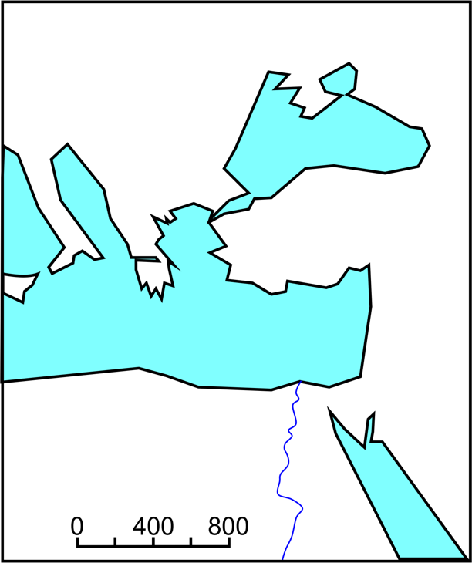
20 Min | Einzelarbeit | Textinhalt auf Karte übertragen | Arbeitsblatt, Lösung
Ein grandioser Irrtum

- Mit den Kreuzzügen im 12. Jahrhundert entdeckte Europa das Meer wieder. Zuerst wurden nur Einzelfahrten auf dem Mittelmeer unternommen, um den beschwerlichen Kriegszug nach Palästina zu verkürzen.
- Im 13. Jahrhundert errichteten Venedig, Genua und Pisa Handelsniederlassungen im Mittelmeer und im Schwarzen Meer. Sie lieferten Rohstoffe und Sklaven/Sklavinnen.
- Durch den Vormarsch der Osmanen in die heutige Türkei und den Balkan gingen diese Niederlassungen aber wieder verloren. Zudem wurden auch die Handelswege nach Indien unterbrochen. Es gab nur noch eine beschwerliche Handelsroute von Venedig über Äthiopien nach Indien.

1. Trage die drei ersten Tatsachen auf der Skizze.

- Das bewog Europa zur Suche nach einem Seeweg nach Indien um Afrika herum. Besonders Portugal als das nächstliegende und dem Atlantischen Ozean zugewandte Land bemühte sich darum.
- Als andere Möglichkeit bot sich an, Indien nach Westen anzufahren. Der Grieche Eratosthenes hatte schon im 3. Jahrhundert v. Chr. den Erdumfang sehr genau auf 40'000 Kilometer berechnet. Schon der römische Geograf Strabo hatte daraus den Schluss gezogen: «Daher könnte man, wenn nicht die Grösse des Altantischen Meeres es verhindern würde, von Spanien nach Indien segeln über die restliche Distanz von etwa 175'000 Stadien [ca 28'000 Kilometer].» (Geographica 1.4.6)
- Um 1400 mutmassten verschiedene Gelehrte, dass die Erde kleiner sein müsse, weil der Landanteil sechs Siebtel ausmache – also habe es gar nicht mehr Platz für grosse Meere. Ferner hatte der Entdecker Marco Polo (um 1256 bis 1324) die Distanz seiner Land- und Seereise nach China übertrieben, so dass China «um die Erdkugel herum» näher nach Europa rückte. (Ob Marco Polo überhaupt jemals in China gewesen ist und nicht nur Erzählungen darüber aufgeschrieben hat, darüber streitet sich die Forschung noch heute.)
- Jedenfalls schätzte der berühmte Geograf Paolo da Pozzo Toscanelli (1397–1482) die Distanz von den Kanarischen Inseln bis Japan nur auf 4'800 Kilometer. Seine Karte stimmte Kolumbus, der sogar nur mit 4'000 Kilometern rechnete, sehr optimistisch. In Wirklichkeit beträgt sie 12'500 Kilometer! Ohne diese falsche Berechnung hätte Kolumbus die Fahrt wohl nie gewagt!

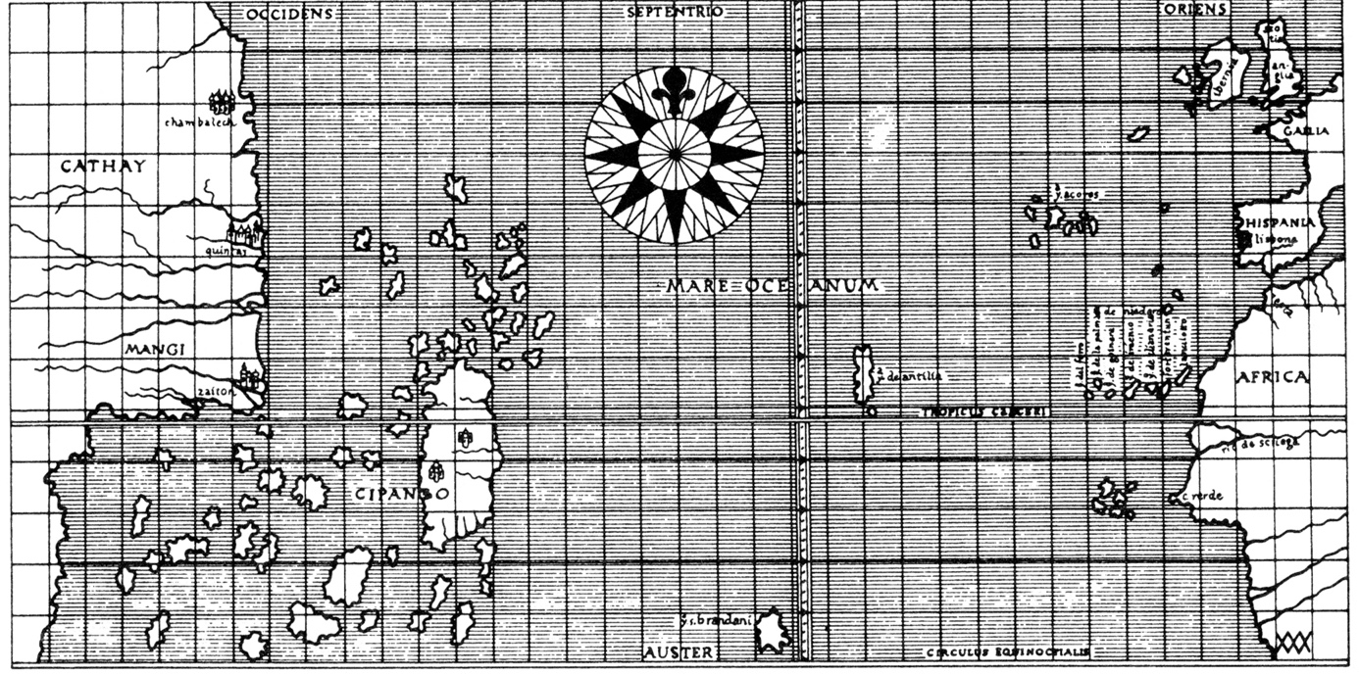

2. Hier siehst du eine Rekonstruktion der Karte, die Toscanelli dem Kolumbus zeigte. Sie ist mit merkwürdigen Namen beschrieben, deren Sinn du aber wohl erschliessen kannst:

Ländernamen: Hispania ............................................
Gallia ............................................
Cathay ............................................
Cipango ............................................

Himmelsrichtungen: Orient ............................................
Occidens ............................................
Septentrio ............................................
Auster ............................................

3. Nun stimmen die Distanzen dieser Karte nicht. Versuche in der Karte unten grob zu skizzieren, wie die Kontinente nach heutigem Wissensstand eingetragen werden müssten.

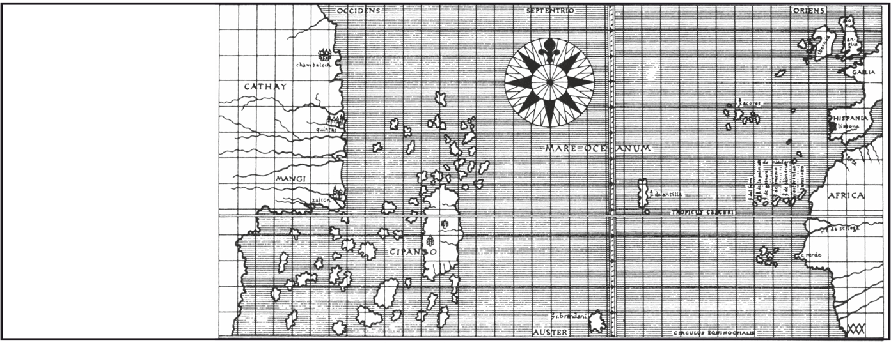

Lösungen
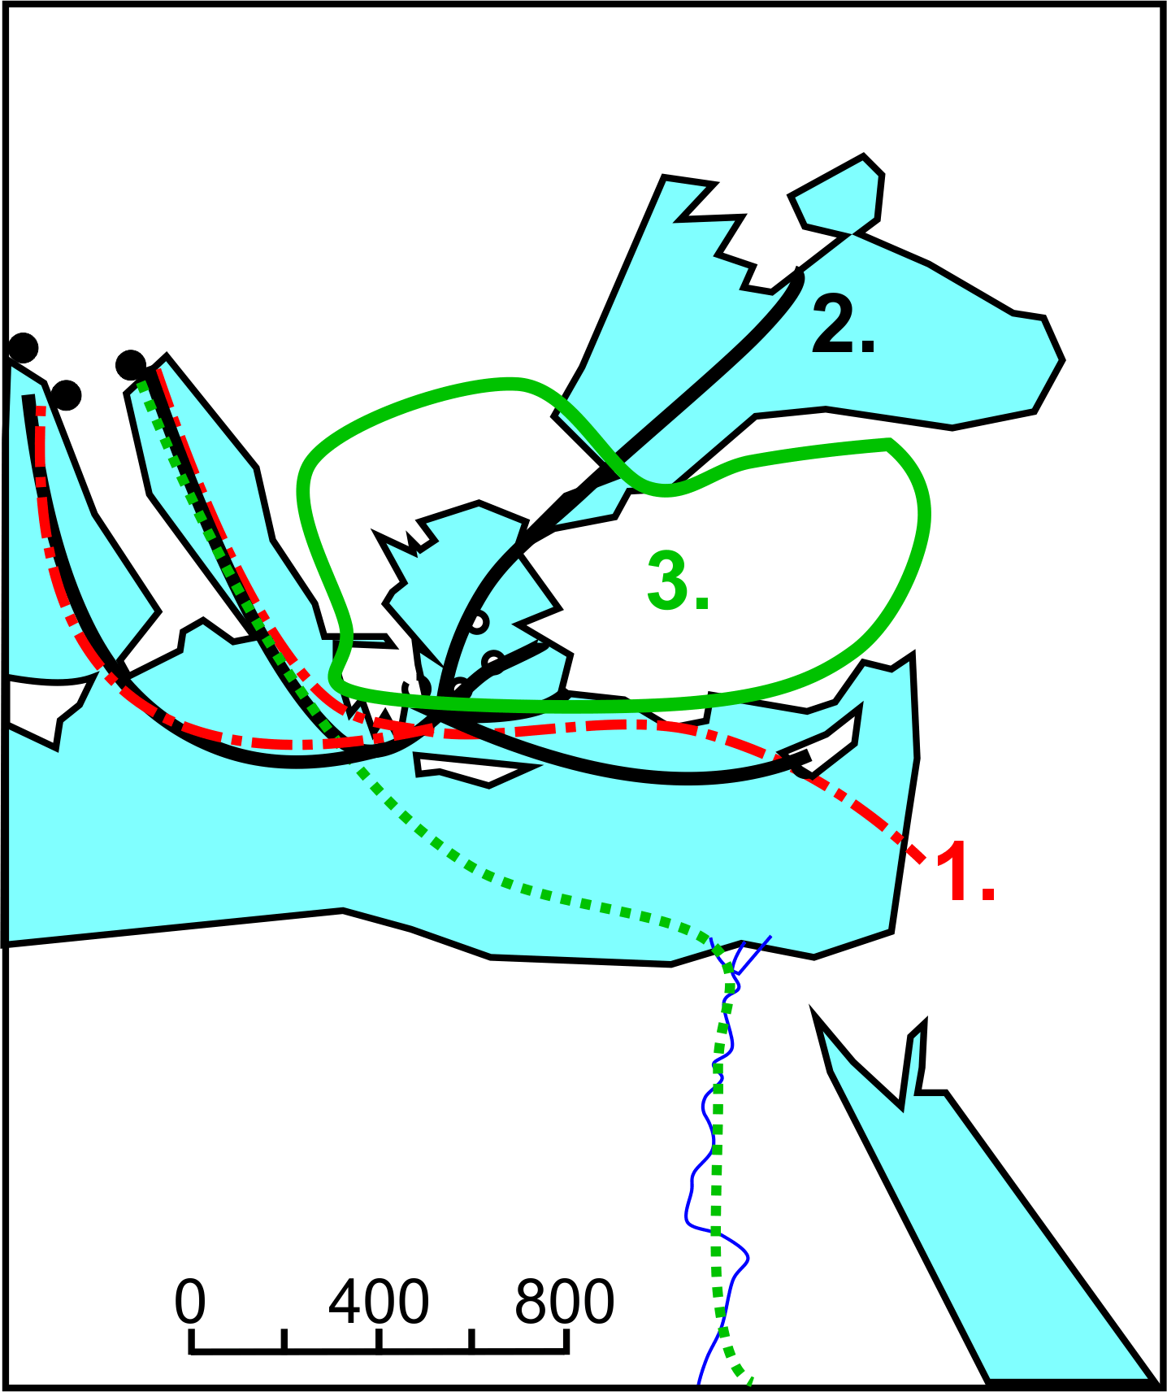
- Einträge Karte rechts.

- Hispania: Spanien
Gallia: Frankreich
Cathay: China
Cipangu: Japan
Oriens: Osten
Occidens: Westen
Septentrio: Norden (lateinischer Name des Sternbilds der Grossen Bären, das aus sieben Sternen besteht, sich um den Polarstern dreht und immer auf Norden zeigt)
Auster: Süden
Mitten im Ozean vermutete Toscanelli die Insel Antilia (heute die Antillen).

- Siehe Karte unten

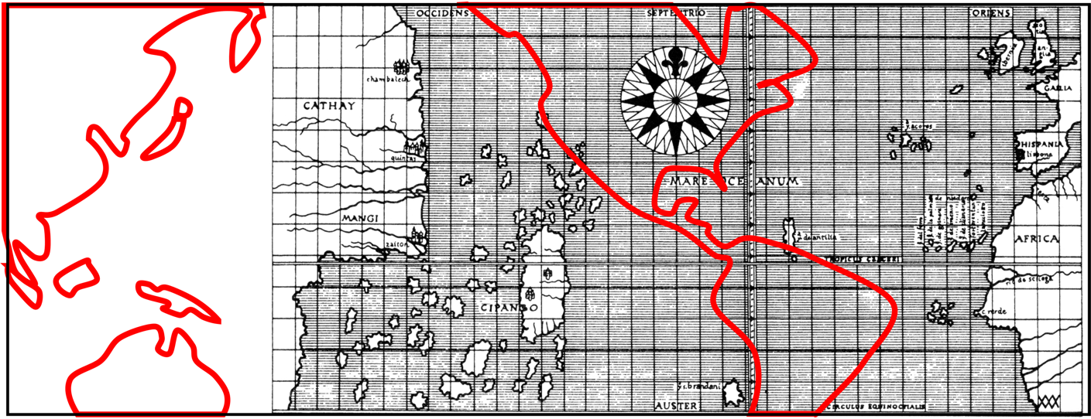

Die Rekonstruktion der Karte von Toscanelli ist Bucher 2006. 88 entnommen.

